 | Министерство науки и высшего образования Российской Федерации  Федеральное государственное автономное образовательное учреждение  высшего образования  «Московский государственный технический университет  имени Н.Э. Баумана  (национальный исследовательский университет)»  (МГТУ им. Н.Э. Баумана)

ФАКУЛЬТЕТ ИНФОРМАТИКА И СИСТЕМЫ УПРАВЛЕНИЯ
КАФЕДРА СИСТЕМЫ ОБРАБОТКИ ИНФОРМАЦИИ И УПРАВЛЕНИЯ

РАСЧЕТНО-ПОЯСНИТЕЛЬНАЯ ЗАПИСКА

К ДОМАШНЕМУ ЗАДАНИЮ

НА ТЕМУ:

____Оценка возраста находок по аномальным____ __________паттернам дендрошкалы____________
_____________________________________________
_____________________________________________
_____________________________________________

Студент | ИУ5-51Б | __________________ | Н.С. Шебеко
 | (Группа) | (Подпись, дата) | (И.О. Фамилия)

Руководитель |  | __________________ | А. И. Канев
 |  | (Подпись, дата) | (И.О. Фамилия)

2026 г.

ДИАГРАММЫ СИСТЕМЫ

Система Dendro Age предназначена для публикации карточек аномальных паттернов дендрошкалы и оценки возраста находок по году начала события и числу годичных колец. В системе работают гость и создатель — авторизованный исследователь, который создаёт, публикует и удаляет свои карточки, а также ставит лайки. Ниже приведены диаграммы, разработанные в ходе лабораторных работ № 2–4.

1. Структура базы данных
Структура данных отражена на ER-диаграмме (рисунок 1). База данных PostgreSQL состоит из трёх таблиц: dendro_researchers (исследователи), dendro_scale_patterns (паттерны дендрошкалы) и dendro_pattern_likes (лайки — связь многие-ко-многим между исследователями и паттернами). Каскадное удаление не используется: паттерны удаляются логически через смену статуса на deleted. При создании черновика обязательны название, статус, дата создания и идентификатор создателя. Адрес фото, адрес видео, описания, год начала, число колец и дата формирования в таблице допускают пустое значение. Год начала и число колец становятся обязательными только в методе публикации.
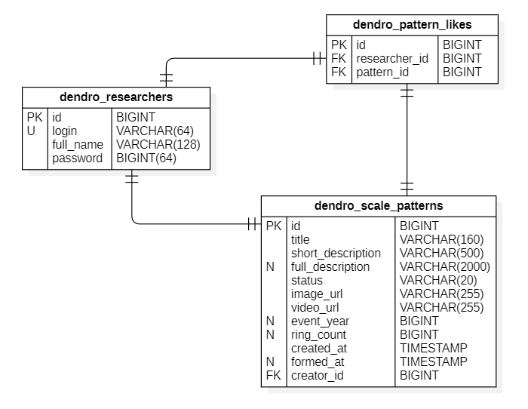
Рисунок 1 – ER-диаграмма базы данных

2. Структура бэкенда и фронтенда
Структура системы приведена на диаграмме классов (рисунок 2). Клиент Postman и страницы серверной вёрстки «Лента», «Добавление» и «Плитка» обращаются к двум доменам веб-сервиса через интерфейсы API DendroScalePatterns и API DendroResearchers. Домены используют модели DendroResearcher, DendroScalePattern и DendroPatternLike, которые соответствуют таблицам базы данных. Создатель в методах черновика, публикации, удаления и лайка определяется по JWT, а не передаётся в адресе запроса.
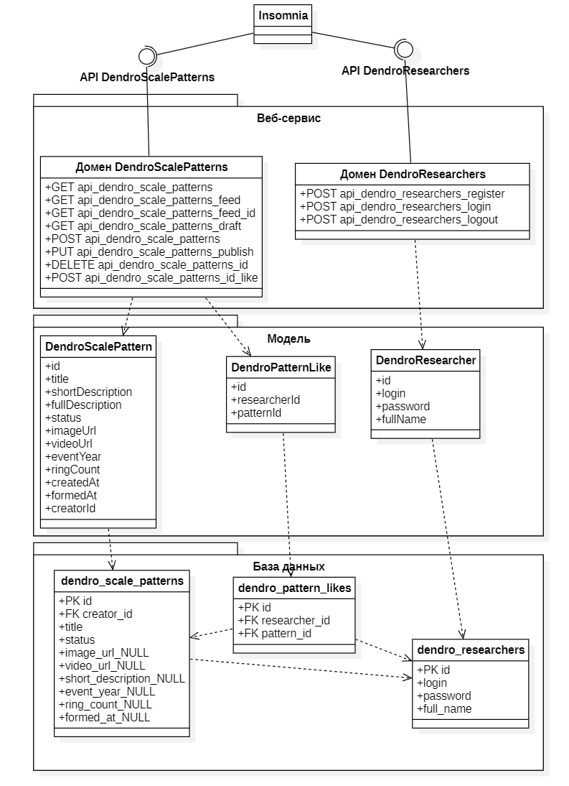
Рисунок 2 – Диаграмма классов

3. Последовательность HTTP-запросов
Порядок взаимодействия клиента с веб-сервисом показан на диаграмме последовательности (рисунок 3). Создатель проходит аутентификацию и получает JWT, просматривает список опубликованных паттернов с фильтром по календарным датам, создаёт черновик с изображением и видео, получает поля черновика, публикует паттерн, просматривает ленту без идентификатора и по идентификатору с параметром next=true, после чего ставит или снимает лайк.
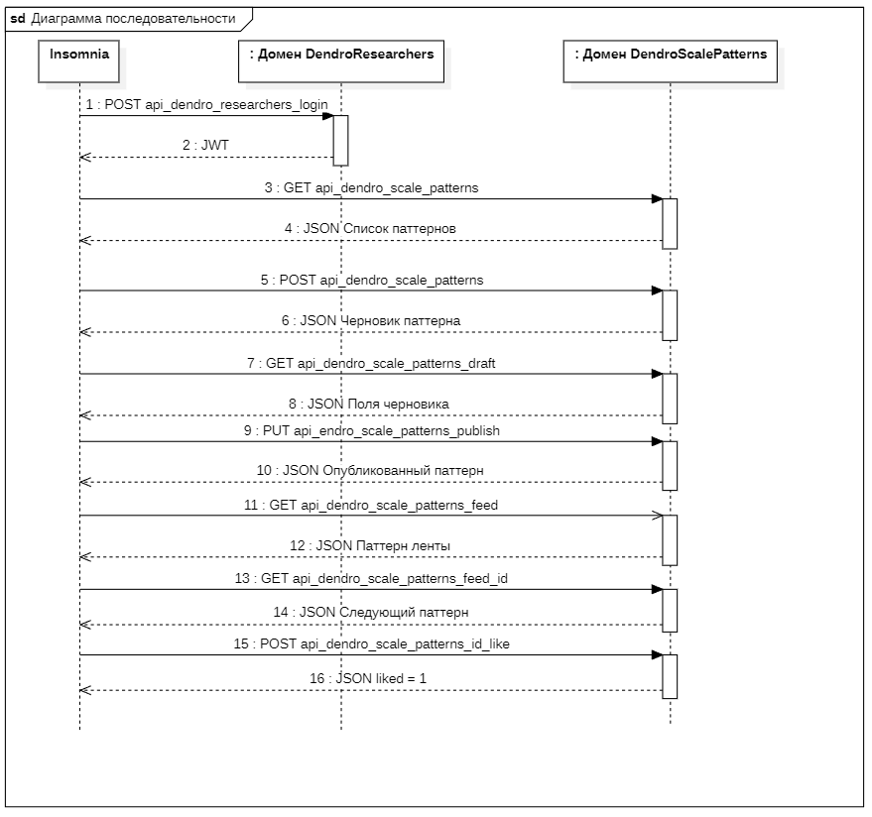
Рисунок 3 – Диаграмма последовательности

Расчет аппаратных требований

$N_{requests/day}=50×10=500 заявок/сутки$ (1)

На каждую заявку согласно диаграмме последовательности (рисунок 3) приходится 8 запросов. Вычислим RPS с учётом того, что каждый исследователь даёт ещё по одному RPS из-за polling. RPS вычисляется с помощью формулы 2.

$RPS=\frac{N_{requests/day}×8}{28800}+20×1=\frac{500×8}{28800}+20≈20,14 запросов/с$ (2)

Рассчитаем количество ядер по формуле 3 (примем k_{reserve} = 1,5), а необходимый объём оперативной памяти по формуле 4 с учётом того, что на 1 ядро требуется 4 ГБ ОП.

$N_{cores}= \frac{RPS}{{RPS}_{core}} ×k_{reserve}=\frac{20,14}{500} ×1,5≈1 ядро$ (3)

$RAM=4×N_{cores}=4×1=4 ГБ$ (4)

Рассчитаем размеры записей в таблицы dendro_scale_patterns

(ид и создатель — по 8 байт, две системные даты — по 8 байт, название — 160 байт, статус — 20 байт, два URL — по 255 байт, два описания — 500 и 2000 байт, год начала и число колец — по 8 байт) и dendro_pattern_likes

(ид, исследователь и паттерн — по 8 байт) по формулам 5 и 6.

$S_{dsp}=8+8+8×2+160+20+255×2+500+2000+8+8=3238 байт$ (5)

$S_{like}=8×3=24 байт$ (6)

Рассчитаем объём диска для сервера. Для этого определим годовой объём данных по формуле 7 и прирост размера базы данных за год по формуле 8, после этого по формуле 9 вычислим необходимый объём диска для сервера (примем N_{reserve} = 5 ГБ для запаса).

$N_{year}=N_{requests/day}×365=500×365=182500 заявок/год$ (7)

$DB_{growth/year}=\frac{N_{year}×(S_{dsp}+3×S_{like})}{1024×1024×1024}=\frac{182500×(3238+3×24)}{1024×1024×1024}≈0,56 ГБ/год$ (8)

$D{isk}_{total}=5×DB_{growth/year}+N_{reserve}=5×0,56+5=7,8 ГБ$ (9)

ПРИЛОЖЕНИЕ Б
Техническое задание
Министерство науки и высшего образования Российской Федерации
Федеральное государственное автономное образовательное учреждение
высшего образования
«Московский государственный технический университет имени Н.Э. Баумана
(национальный исследовательский университет)»
(МГТУ им. Н.Э. Баумана)
Кафедра «Системы обработки информации и управления»

СОГЛАСОВАНО УТВЕРЖДАЮ
Руководитель ВКР Заведующий кафедрой ИУ-5
(Индекс кафедры)
И.И. Иванов В.И. Терехов
(подпись) (инициалы и фамилия) (подпись) (инициалы и фамилия)
«____» ____________ 2026 г. «____» ____________ 2026 г.

Приложение для оценки возраста
по паттернам дендрошкалы

ТЕХНИЧЕСКОЕ ЗАДАНИЕ
(вид документа)

по ГОСТ 19.201-78 Единая система программной документации. Техническое задание.
Требования к содержанию и оформлению

писчая бумага
(вид носителя данных)

Листов 5

Исполнитель: студент ИУ5–51Б
Н.С. Шебеко
(подпись) (инициалы и фамилия)
«____» ______________2026 г.

2026
1. Цель
Разработать веб-сервис учёта аномальных паттернов дендрошкалы
(год начала события и число колец) с публикацией карточек,
лентой и плиткой.
2. Назначение
2.1 Dendro Age предназначен для исследователя дендрошкалы, который просматривает опубликованные паттерны в ленте и плитке, создаёт черновик с фото и видео, публикует карточку с годом начала и числом колец, ставит лайк и логически удаляет свои записи; гость читает те же опубликованные карточки без входа.
3. Задачи
3.1 Страницы ленты, плитки и добавления на сервере. Технологии: Go, Gin, HTML-шаблоны, CSS.
3.2 База данных и файлы. Технологии: PostgreSQL 16, GORM, Adminer, MinIO, Docker Compose.
3.3 REST API карточек и исследователей. Технологии: Go, Gin, префикс /api, Postman.
3.4 Аутентификация и авторизация создателя. Технологии: JWT HS256, Redis (чёрный список отозванных токенов), Swagger.
3.5 SPA гостя: лента и плитка на mock-данных. Технологии: React, TypeScript, React-Bootstrap.
3.6 SPA с живым API, лайками и добавлением. Технологии: React, Redux Toolkit, axios, код из Swagger.
3.7 Завершение фронтенда создателя и гостя поверх того же API.
3.8 Демонстрация страниц. Технологии: GitHub Pages, HTTPS.
3.9 Документация: ER-диаграмма, диаграмма классов, диаграмма последовательности, техническое задание, расчётно-пояснительная записка. Технологии: StarUML, Microsoft Word.
3.10 Репозиторий Git с веткой по теме и описанием в README. Технологии: Git, GitHub.
4. Функциональные требования
4.1 Методы HTTP
4.1.1 GET /api/dendro_scale_patterns?date_from=&date_to= — список опубликованных паттернов. Гость и создатель. Удалённые карточки не отдаются. Из календарных дат берётся год и сравнивается с годом начала события.
4.1.2 GET /api/dendro_scale_patterns/feed — лента без идентификатора: первый опубликованный паттерн. Гость и создатель.
4.1.3 GET /api/dendro_scale_patterns/feed/:id?next=true — лента с указанного идентификатора или следующий паттерн при next=true. Гость и создатель.
4.1.4 POST /api/dendro_researchers/register — регистрация. Гость. Тело: login, password, full_name.
4.1.5 POST /api/dendro_researchers/login — аутентификация. Гость. Ответ содержит access_token.
4.1.6 POST /api/dendro_scale_patterns — черновик с фото и видео. Только создатель. Идентификатор создателя берётся из JWT. Файлы сохраняются в MinIO.
4.1.7 GET /api/dendro_scale_patterns/draft — черновик текущего создателя. Идентификатор в адресе не передаётся. Только создатель.
4.1.8 PUT /api/dendro_scale_patterns/publish — публикация. Только создатель. Требуются краткое описание, год начала и число колец. Гость получает ответ 401.
4.1.9 DELETE /api/dendro_scale_patterns/:id — логическое удаление, статус deleted. Только создатель.
4.1.10 POST /api/dendro_scale_patterns/:id/like — тело {"like":1} ставит лайк, {"like":0} снимает. Только создатель.
4.1.11 POST /api/dendro_researchers/logout — токен помещается в чёрный список Redis. Только создатель. Повторный запрос с тем же токеном получает ответ 403.
4.2 Меню
4.2.1 HTML-страницы: лента, добавление, плитка. Панель вкладок расположена внизу страницы.
4.2.2 Будущее одностраничное приложение: лента, добавление, плитка, вход. Гостю доступны лента и плитка.
4.2.2.1 Лента — переход к требованиям 4.5.
4.2.2.2 Добавление (доступно создателю) — переход к требованиям 4.6.
4.2.2.3 Плитка — переход к требованиям 4.4.
4.2.2.4 Вход (доступно гостю) — переход к требованиям 4.3.
4.2.2.5 Выход (доступно создателю) — вызов метода 4.1.11 и переход в режим гостя.
4.3 Аутентификация
4.3.1 Доступна гостю.
4.3.2 Гость вводит логин и пароль. Вызывается метод 4.1.5.
4.3.3 Отображает форму входа:
4.3.3.1 Поле логина.
4.3.3.2 Поле пароля.
4.3.4 Действия:
4.3.4.1 Войти — вызов метода 4.1.5, сохранение access_token, переход в интерфейс создателя.
4.3.4.2 Зарегистрироваться — вызов метода 4.1.4.
4.3.5 Создатель передаёт заголовок Authorization: Bearer и вызывает методы черновика, публикации, удаления, лайка и выхода.
4.4 Плитка
4.4.1 Доступна гостю и создателю.
4.4.2 Отображает карточки опубликованных паттернов (вызов метода 4.1.1):
4.4.2.1 Изображение паттерна. Если файл не загружен, показывается изображение по умолчанию из каталога static, а не из MinIO.
4.4.2.2 Название паттерна.
4.4.2.3 Год начала события и число колец.
4.4.2.4 Количество лайков.
4.4.3 Действия:
4.4.3.1 Фильтр по календарным датам date_from и date_to и кнопка «Найти» — вызов метода 4.1.1. Сервер берёт год из даты.
4.4.3.2 Удалить (доступно создателю) — вызов метода 4.1.9.
4.5 Лента
4.5.1 Доступна гостю и создателю.
4.5.2 Отображает один паттерн (вызов методов 4.1.2 и 4.1.3):
4.5.2.1 Видео паттерна. Если файл не загружен, показывается видео по умолчанию из каталога static.
4.5.2.2 Название и краткое описание.
4.5.2.3 Год начала и число колец.
4.5.2.4 Два разных числа: like_count — сколько лайков всего, liked — 0 или 1, поставил ли лайк исследователь из токена. Без токена liked равен 0.
4.5.3 Действия:
4.5.3.1 Следующий паттерн — вызов метода 4.1.3 с параметром next=true.
4.5.3.2 Лайк (доступно создателю) — вызов метода 4.1.10 со значением like = 1, повторное нажатие — like = 0.
4.6 Добавление паттерна
4.6.1 Доступно создателю.
4.6.2 На первом шаге создатель указывает название, фото и видео. Фото и видео расположены друг под другом. Выбор файла доступен до нажатия «Далее».
4.6.3 Действие «Далее» — вызов метода 4.1.6, создание черновика.
4.6.4 Страница черновика читает метод 4.1.7. Идентификатор черновика в адресе не передаётся.
4.6.5 На втором шаге создатель заполняет краткое описание, год начала и число колец и публикует. Вызывается метод 4.1.8.
4.6.6 Полное описание может быть заполнено при публикации и не является обязательным в таблице
5. Требования к аппаратному обеспечению
5.1 Сервер:
5.1.1 Процессор: 1 ядро с частотой не менее 2 ГГц
5.1.2 Оперативная память: 4 ГБ
5.1.3 Свободное место на диске: 20 ГБ (SSD)
5.1.4 Сетевое подключение: 100 Мбит/с
5.2 Клиент:
5.2.1 Смартфон или компьютер с процессором от 2 ядер
5.2.2 Оперативная память: 2 ГБ
5.2.3 Экран шириной от 360 пикселей
5.2.4 Подключение к сети Интернет
6. Требования к программному обеспечению
6.1 Серверная часть:
6.1.1 Операционная система Windows 10/11 или Ubuntu 22.04.
6.1.2 Go 1.26, веб-фреймворк Gin 1.12.
6.1.3 PostgreSQL 16, Redis 7, MinIO.
6.1.4 Docker Desktop и Docker Compose.
6.2 Клиентская часть:
6.2.1 Браузер Google Chrome или Microsoft Edge.
6.2.2 Postman или Insomnia для проверки API.
6.2.3 Swagger UI по адресу /swagger

ПРИЛОЖЕНИЕ 2. ТАБЛИЦА МЕТОДОВ ВЕБ-СЕРВИСА
Таблица 1 – HTTP-методы веб-сервиса
№ | Метод | URL | Описание | Входные данные | Выходные данные
4.1.1 | GET | /api/dendro_scale_patterns | Список опубликованных паттернов. Фильтр по году из календарных дат. Удалённые не отдаются. Доступно гостю и создателю. | date_from: date (query, необяз.)  date_to: date (query, необяз.) | [  {  id, title, status,  image_url, video_url,  short_description,  event_year, ring_count,  like_count, liked: 0/1,  creator_id, created_at  }  ]
4.1.2 | GET | /api/dendro_scale_patterns/feed | Лента без идентификатора: первый опубликованный паттерн. Доступно гостю и создателю. | — | {  id, title,  short_description,  image_url, video_url,  event_year, ring_count,  like_count,  liked: 0/1  }
4.1.3 | GET | /api/dendro_scale_patterns/feed/:id | Лента с этого идентификатора. При next=true — следующий опубликованный. Доступно гостю и создателю. | id: int (path)  next: bool (query, необяз.) | {  id, title,  short_description,  image_url, video_url,  event_year, ring_count,  like_count,  liked: 0/1  }
4.1.4 | POST | /api/dendro_researchers/register | Регистрация исследователя. Доступно гостю. | {  login: string,  password: string,  full_name: string  } | 201 Created  {  id: int,  login: string,  full_name: string  }
4.1.5 | POST | /api/dendro_researchers/login | Аутентификация, выдача JWT. Доступно гостю. | {  login: string,  password: string  } | {  access_token: string,  token_type: Bearer,  expires_in: int,  login: string  }
4.1.6 | POST | /api/dendro_scale_patterns | Создание черновика. Файлы сохраняются в MinIO, имена — латиницей. Только создатель, creator_id из JWT. | Authorization: Bearer <JWT>  multipart/form-data:  title: string,  image: file,  video: file | 201 Created  {  id, title,  status: draft,  image_url, video_url,  creator_id, created_at  }
4.1.7 | GET | /api/dendro_scale_patterns/draft | Черновик текущего создателя. Идентификатор в адресе не передаётся. Только создатель. | Authorization: Bearer <JWT> | {  id, title, status,  image_url, video_url,  short_description,  event_year, ring_count,  creator_id, created_at  }
4.1.8 | PUT | /api/dendro_scale_patterns/publish | Публикация черновика. Статус published ставит сервер. Обязательны краткое описание, год начала и число колец. Только создатель. | Authorization: Bearer <JWT>  {  short_description: string,  full_description: string,  event_year: int,  ring_count: int  } | {  id, title,  status: published,  short_description,  event_year, ring_count,  formed_at  }
4.1.9 | DELETE | /api/dendro_scale_patterns/:id | Логическое удаление, статус deleted. Запись из таблицы не удаляется. Только создатель. | Authorization: Bearer <JWT>  id: int (path) | {  message: string  }
4.1.10 | POST | /api/dendro_scale_patterns/:id/like | Постановка (1) или снятие (0) лайка. Пара исследователь–паттерн уникальна. Только создатель. | Authorization: Bearer <JWT>  id: int (path)  { like: 0 | 1 } | {  id, title,  like_count,  liked: 0/1  }
4.1.11 | POST | /api/dendro_researchers/logout | Выход. Токен добавляется в чёрный список Redis. Повтор с тем же токеном — 403. Только создатель. | Authorization: Bearer <JWT> | {  message: string  }

